Муниципальное казенное учреждение культуры «Культурно досуговый центр Харайгунского муниципального образования»
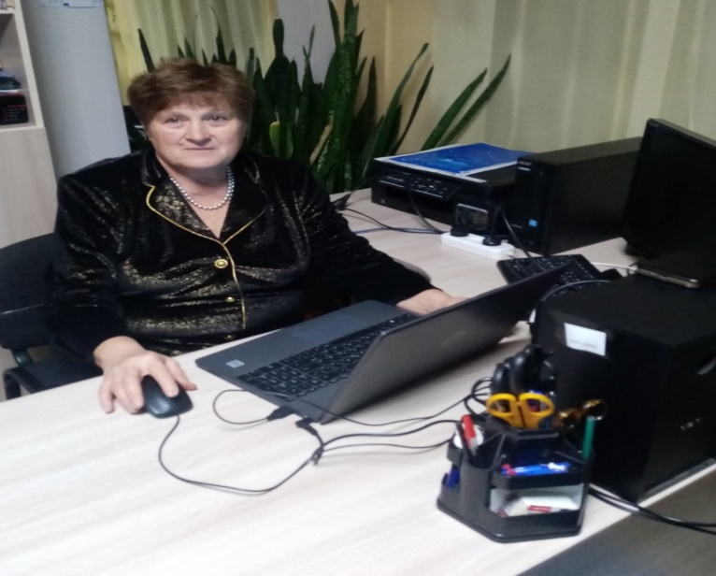 | Директор  Железная Вера Ивановна  Тел.: 89041376174
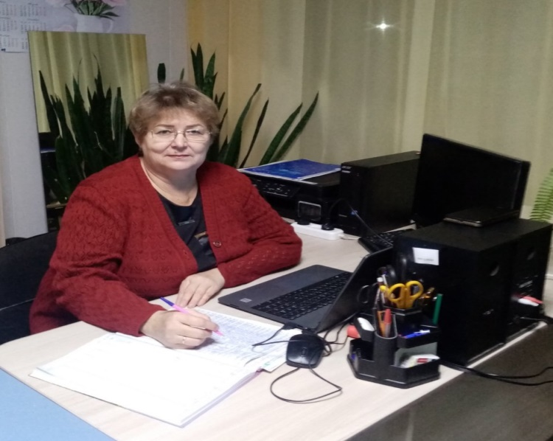 | Художественный руководитель  Силкачева Эльвира Георгиевна  Тел.: 89500712542

